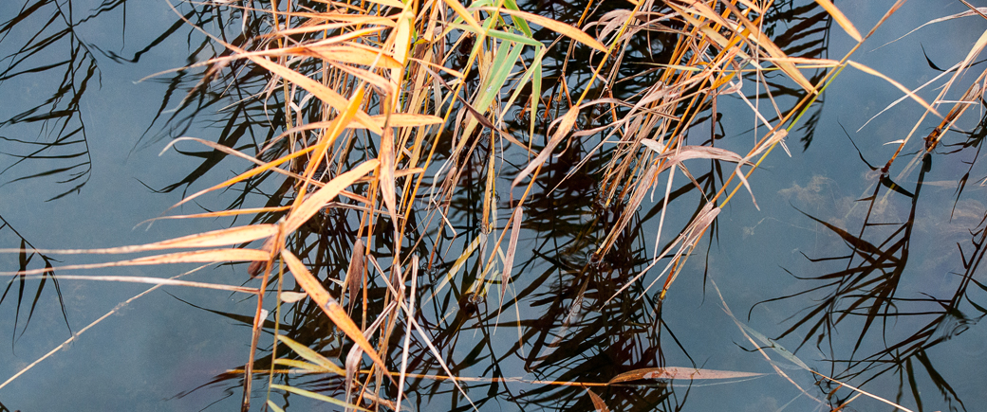
NYHETSBREV NR. 80 2022-11-25
Fakturor för vattenförbrukningen skickades ut den 8 nov. på mail och betalning ska göras senast 30 nov. Om ni inte fått någon faktura hör av er till styrelsen.
Snöröjning och sandning kommer att skötas på Fredövägen av vägföreningen som vanligt. Stickvägar ansvarar Fredöns Sff för och sköts av Lars Jonsson. Snöröjning ska ske vid ca 10 cm snödjup inom 8 timmar. Sandlådor finns utplacerade vid vissa backar om det blir problem att ta sig fram.
Var rädda om er nu när det är mörkt. Det är viktigt att ni syns när ni går på vägen så sätt på er reflexer.
Trafikverket har varit här. Dom har gjort en inspektion i området ang. framkomlighet och anmärkt på växtlighet av träd och häckar för nära vägen. Vägföreningen kommer att ta bort träd och delar av häckar som står för nära vägen. Anmärkning även på bilar, släpkärror och andra fordon som är parkerade för nära vägen och hindrar framkomligheten för räddningstjänst, stora transporter och snöröjning. Viktigt att ni parkerar era fordon en bit från vägen och på den egna tomten.
Arbeten på samfällighetens mark. I våra Trivselregler står det att alla arbeten som man vill göra på samfällighetens mark måste ha tillstånd från styrelsen ang. tex bryggor, fälla träd, bygga parkering, trappor, elstolpar och fylla upp mark. Vid infart till fastigheten ska det finnas erforderlig vägtrumma som rensas och hålls i skick.
Viktigt att ni uppdaterar hemsidan om ni ändrat era adresser och telefon nr. Om det händer något så måste vi kunna nå fastighetsägaren. Meddela ny mailadress till ordförande.
Information hittar ni på vår hemsida www.fredon.se. om tex. adresser till styrelsen, tidigare nyhetsbrev och övrig info.
Styrelsen gm Lena Grundelius 2022-11-25

